 | 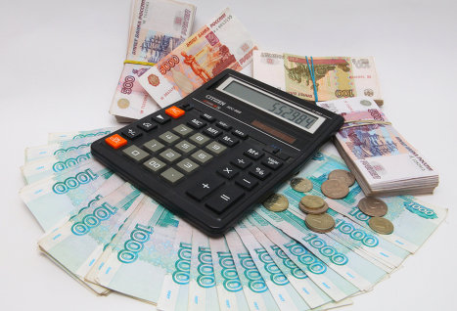 | 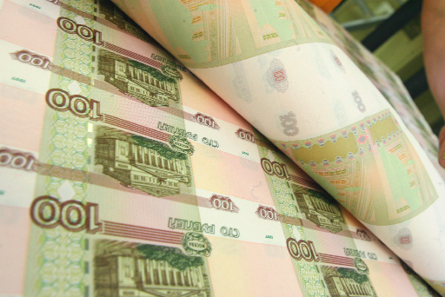
Брошюра
«БЮДЖЕТ ДЛЯ ГРАЖДАН»
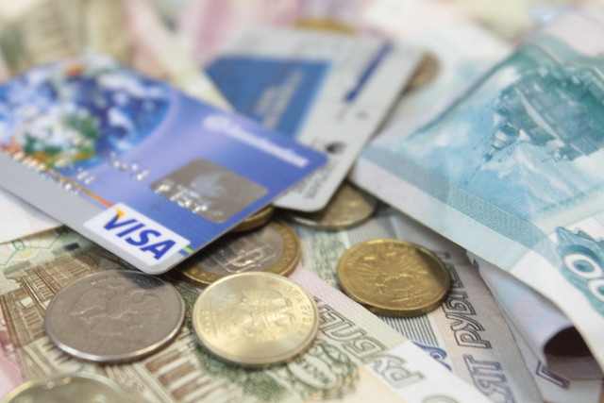 | 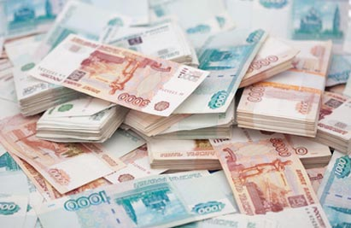 | 


ВВОДНАЯ ЧАСТЬ

Составление проекта областного бюджета основывается на

Структура бюджета МО «Семеновский сельсовет» Касторенского района Курской области

Бюджет представляет собой план образования и расходования денежных средств, предназначенных для финансового обеспечения задач и функций местного самоуправления, который утверждается сроком на 3 года.

Бюджет состоит из трех основных частей: доходов, расходов и источников финансирования дефицита бюджета.

Схематично бюджет можно изобразить следующим образом:
БЮДЖЕТ

ДОХОДЫ
ИСТОЧНИКИ
ФИНАНСИРОВАНИЯ
ДЕФИЦИТА
БЮДЖЕТА

РАСХОДЫ

Под доходами бюджета понимаются денежные средства, поступающие в бюджет в соответствии с законодательством Российской Федерации.
В соответствии с Бюджетным кодексом Российской Федерации доходы бюджетов образуются за счет налоговых и неналоговых доходов, а также за счет безвозмездных поступлений.

К налоговым доходам относятся доходы от предусмотренных законодательством Российской Федерации о налогах и сборах федеральных налогов и сборов, в том числе от налогов, предусмотренных специальными налоговыми режимами, региональных и местных налогов, а также пеней и штрафов по ним.

Федеральными налогами и сборами признаются налоги и сборы, которые установлены Налоговым кодексом Российской Федерации и обязательны к уплате на всей территории Российской Федерации.

Специальные налоговые режимы установлены Налоговым кодексом Российской Федерации и применяются в случаях и порядке, которые предусмотрены Налоговым кодексом и иными актами законодательства о налогах и сборах.
Специальные налоговые режимы могут предусматривать особый порядок определения элементов налогообложения, а также освобождение от обязанности по уплате отдельных налогов и сборов.

Налоговые доходы
Федеральные налоги:

- налог на доходы физических лиц.

*

Специальные налоговые режимы:

- единый сельскохозяйственный налог;
- налог на имущество физических лиц;
- земельный налог.
*

Неналоговые доходы включают в себя:
- доходы от использования имущества, находящегося в государственной или муниципальной собственности, за исключением имущества бюджетных и автономных учреждений, а также имущества государственных и муниципальных унитарных предприятий, в том числе казенных;
- доходы от продажи имущества, находящегося в государственной или муниципальной собственности, за исключением имущества бюджетных и автономных учреждений, а также имущества государственных и муниципальных унитарных предприятий, в том числе казенных;
- доходы от платных услуг, оказываемых муниципальными казенными учреждениями;
- плата за негативное воздействие на окружающую среду;
- средства, полученные в результате применения мер гражданско-правовой, административной и уголовной ответственности, в том числе штрафы, конфискации, компенсации, а также средства, полученные в возмещение вреда, причиненного Российской Федерации, субъектам Российской Федерации, муниципальным образованиям, и иные суммы принудительного изъятия;
- иные неналоговые доходы.

6

Неналоговые доходы

Доходы от использования имущества, находящегося в государственной и муниципальной собственности | Платежи при пользовании природными ресурсами | Доходы от оказания платных услуг (работ) и компенсации затрат государству | Доходы от продажи материальных и нематериальных активов | Административные платежи и сборы | Штрафы, санкции, возмещение ущерба

Расходы бюджета – это выплачиваемые из бюджета денежные средства, которые направляются на финансовое обеспечение задач и функций органов местного самоуправления.

Бюджет любого уровня может существовать в трех состояниях, эти состояния называются: профицит, дефицит и сбалансированный бюджет.
Профицит бюджета – превышение доходов бюджета над его расходами.

ДОХОДЫ |  | РАСХОДЫ
 |  | 
 | >
Дефицит бюджета – превышение расходов бюджета
над его доходами.

ДОХОДЫ |  | РАСХОДЫ
 | <

Одним из принципов бюджетной системы Российской Федерации является принцип сбалансированности бюджета.

Сбалансированность бюджета означает, что объем расходов бюджета должен соответствовать суммарному объему доходов бюджета и поступлений источников финансирования его дефицита, уменьшенных на суммы выплат из бюджета, связанных с источниками финансирования дефицита бюджета и изменением остатков на счетах по учету средств бюджетов

ДОХОДЫ | + | ИСТОЧНИКИ | = | РАСХОДЫ
 | + |  | =

Источники финансирования дефицита бюджета
муниципального образования «Семеновский сельсовет» Касторенского района Курской области

Получение кредитов от других бюджетов бюджетной системы РФ бюджетами сельских поселений в валюте РФ
Изменение остатков средств на счетах по учету средств бюджета муниципального образования «Семеновский сельсовет» Касторенского района Курской области в течение соответствующего финансового года

Муниципальный долг муниципального образования «Семеновский сельсовет» Касторенского района Курской области – долговые обязательства, принятые на себя муниципальным образованием.
Виды долговых обязательств, входящие в структуру муниципального долга, изображены на рисунке.

Виды долговых обязательств, входящие в структуру
муниципального долга муниципального образования «Семеновский сельсовет» Касторенского района Курской области

Получение кредитов от других бюджетов бюджетной системы РФ бюджетами сельских поселений в валюте РФ

Учет и регистрация муниципальных долговых обязательств осуществляются в
муниципальной долговой книге.

В муниципальную долговую книгу вносятся сведения об объеме долговых обязательств
по видам этих обязательств, о дате их возникновения и исполнения полностью или
частично, формах обеспечения обязательств.

В муниципальной долговой книге так же учитывается информация о
просроченной задолженности по исполнению долговых обязательств.

БЮДЖЕТ МУНИЦИПАЛЬНОГО ОБРАЗОВАНИЯ «СЕМЕНОВСКИЙ СЕЛЬСОВЕТ" КАСТОРЕНСКОГО РАЙОНА КУРСКОЙ ОБЛАСТИ НА 2022 ГОД И ПЛАНОВЫЙ ПЕРИОД 2023 И 2024 ГОДОВ

Составление проекта областного бюджета основывается на
Решение «О бюджете муниципального образования «Семеновский сельсовет» Касторенского района Курской области на 2022 год и плановый период 2023 и 2024 годов » разработано в соответствии с задачами, поставленными в послании Президента Российской Федерации, основными направлениями бюджетной и налоговой политики Семеновского сельсовета Касторенского района Курской области на 2022-2024 годы, прогноза социально-экономического развития Семеновского сельсовета Касторенского района Курской области на 2022 год и на плановый период 2023-2024 годов, муниципальными программами Семеновского сельсовета Касторенского района Курской области.
При подготовке проекта решения учтены расходы на реализацию указов Президента Российской Федерации от 07.05.2012 №597.

Основные характеристики бюджета «Семеновский сельсовет» на 2022 г и плановый период 2023-2024г.
 | 2022г | 2023г | 2024г
Доходы, всего | 2 057 372 | 1 705 020 | 1 688 231
из них:
налоговые и неналоговые | 1 345 995 | 1 346 906 | 1 347 907
безвозмездные поступления | 711 377 | 358 114 | 340 324
Расходы | 2 057 372 | 1 705 020 | 1 688 231
Дефицит (–)/ профицит (+) | 0 | 0 | 0

Формирование доходов бюджета муниципального образования осуществлялось в условиях развития собственной налоговой базы и мобилизации внутренних налоговых резервов.
Доходы бюджета муниципального образования сформированы в соответствии с бюджетным законодательством Российской Федерации, законодательством о налогах и сборах и законодательством об иных обязательных платежах (статья 39 Бюджетного кодекса) с учетом изменений, внесенных в бюджетное и налоговое законодательство и вводимых в действие с 01 января 2018 года.
Налоговые и неналоговые доходы бюджета муниципального образования на 2022 год прогнозируются в объеме 1345995,00 рублей, на 2023 год – 1346906,00 рублей, на 2024 год – 1347907,00 рублей.

Объем и структура налоговых и неналоговых доходов бюджета муниципального образования « Семеновский сельсовет» Касторенского района Курской области на 2022 г и плановый период 2023 и 2024 годы.

Наибольший удельный вес в структуре налоговых и неналоговых доходов будет занимать:
- Земельный налог (в 2022 году – 86,3%; в 2023 году-86,3%; в 2024 году-86,2%).

Объем безвозмездных поступлений от других бюджетов бюджетной системы Российской Федерации составят в 2022 году 711377,00 руб., в 2023 году 358114,00 руб., в 2024 году 340324,00 руб.

Программная структура бюджета «Семеновский сельсовет»
на 2022 г и плановый период 2023-2024г.
Наименование программы | 2023г  сумма тыс.руб. | 2024г  сумма тыс.руб. | 2025г  сумма тыс.руб.
Муниципальная программа «Развитие муниципальной службы» | 2,0 | 2,0 | 2,0
Муниципальная программа  «Защита населения на территории от чрезвычайных ситуаций, обеспечение пожарной безопасности и безопасности людей на водных объектах» | 1,8 | 1,8 | 1,8
Муниципальная программа  программа "Профилактика правонарушений» | 1,0 | 1,0 | 1,0
Муниципальная программа «Развитие малого и среднего предпринимательства» | 1,0 | 1,0 | 1,0
Муниципальная программа «Энергосбережение и повышение энергетической эффективности в МО Семеновский сельсовет» | 1,5 | 0 | 0
Муниципальная программа программа «Управление муниципальным имуществом и земельными ресурсами» | 2,0 | 0 | 0
«Обеспечение доступным и комфортным жильем и коммунальными услугами граждан в Семеновском сельсовете Касторенского района Курской области» | 28,1 | 0 | 0
Муниципальная программа «Развитие муниципальной службы» | 108,2 | 63,4 | 63,4

ВСЕГО: | 145,6 | 69,2 | 69,2

В целях повышения эффективности и результативности бюджетных расходов муниципального образования «Семеновский сельсовет» Касторенского района Курской области приняты постановления о формировании и исполнении расходов бюджета через реализацию 8 муниципальных программ. Программные расходы в общем объеме расходов бюджета муниципального образования составят в 2022 году 7,1 %; в 2023 году 4,1%; в 2024 году 4,1%.

Преимуществом программного бюджета является распределение расходов не по ведомственному принципу, а по программному. Муниципальная программа имеет цель, задачи и показатели эффективности, которые отражают степень их достижения (решения), то есть действия и бюджетные средства направлены на достижение заданного результата.
При этом значение показателей является индикатором по данному направлению деятельности и сигнализирует о плохом или хорошем результате, необходимости принятия новых решений.

Структура расходов бюджета «Семеновский сельсовет» на 2022 г и плановый период 2023-2024г.

Раздел | Наименование | 2022г  сумма, тыс. рублей | 2023г  сумма, тыс. рублей | 2024г  сумма, тыс. рублей
01 | Общегосударственные вопросы | 1822,3 | 1543,2 | 1523,1
02 | Национальная оборона | 92,5 | 95,5 | 98,9
03 | Национальная безопасность и правоохранительная деятельность | 2,8 | 2,8 | 2,8
04 | Национальная экономика | 3,5 | 0,0 | 0,0
05 | Жилищно-коммунальное хозяйство | 28,1 | 0,0 | 0,0
08 | Культура, кинематография | 108,2 | 63,5 | 63,5
 | Условно утвержденные расходы | 0,0 | 40,2 | 79,5
 | Всего расходов | 2057,4 | 1705,0 | 1788,3
Предлагаемый бюджет по-прежнему остается социально направленным.
Наиболее крупным направлением расходов бюджета муниципального образования является культура. В 2022 году объем расходов по данной отрасли составит 108,2 тыс. рублей или 5,3% от общего объема расходов, в 2023 году 63,5 тыс. рублей или 3,7%; в 2024 году 63,5 тыс. рублей или 3,6% от общего объема расходов.

